第3讲 光的折射 光的色散


1．(2016，揭阳)在夏天，当你在河岸边漫步时，有时会看到“鱼在云中游”的美景。你看到的鱼是由于光的__折射__形成的像，水中的云是由于光的__反射__形成的像。
2．(2015，枣阳)如图所示，一束光从空气斜射到某液面上发生反射和折射，入射光线与液面成30°角，反射光线与折射光线的夹角为83°，则反射角的大小为__60°__，折射角的大小为__37°__。
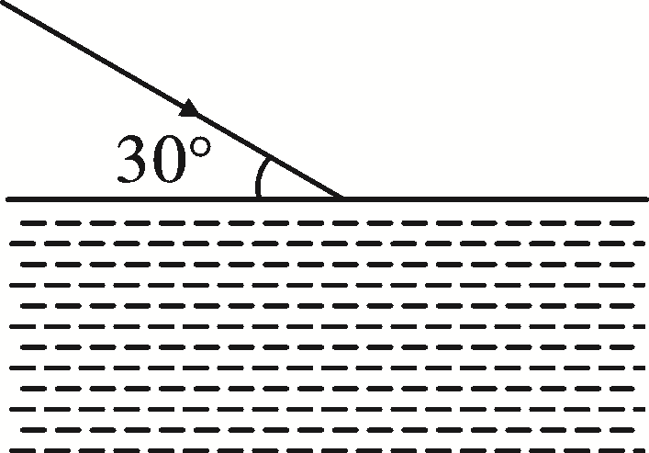第2题图
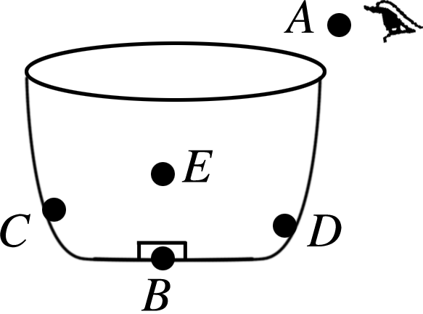第3题图

3．(2016，厦门)《康熙几暇格物编》中记载：“置钱碗底，远视若无，及盛满水时，则钱随水光而显现矣。”如图所示，把铜钱放在碗底B处后加适量水，从A处恰好看到铜钱的像在E处，用激光笔从A点向__E__(用图中字母表示)处照射，可照亮铜钱。加满水，从A处看到像的位置将__变高__(填“变高”“变低”或“不变”)。
4．(2016，无锡)电视机的遥控器能发射一种不可见光，即__红外线__，以实现对电视机的控制。如果不把遥控器对着电视机的控制窗口，而是对着墙壁调整角度也可以控制电视机，这是利用了光的__反射__。彩色电视机画面上的色彩是由红、__绿__、蓝三种色光混合而成。
5．(2016，株洲)(多选)如图所示是一根直树枝斜插在湖水中的一张照片，下列分析正确的是( AD )
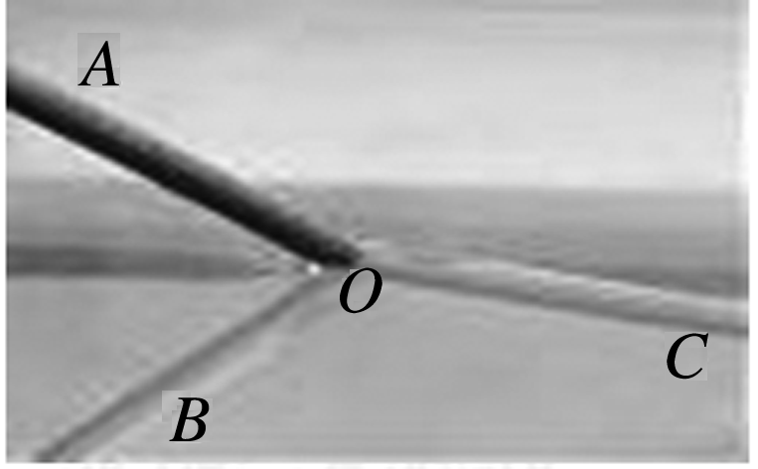
A．OB是树枝反射形成的像
B．OB是树枝折射形成的像
C．OC是树枝在水中的部分
D．OC是树枝折射形成的像
6．(2016，钦州模拟)小强在水中练习潜水，则能正确反映岸上教练看到水下小强的光路图是( D )
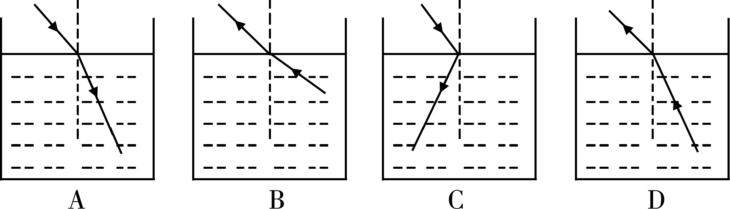
7．(2016，遂宁)光给人类带来了光明。下列关于光现象的描述中，错误的是( B )
A．“潭清疑水浅”是由于光的折射产生的一种现象
B．三月桃花盛开，游人能观赏到美丽的桃花，是光在桃花表面发生镜面反射的结果
C．雨过天晴后，天空中出现彩虹是光的色散现象
D．人们常说的“天狗吃月”这一现象是由于光的直线传播形成的
8．(2016，河池模拟)下列成语与光的折射现象有关的是( D )
A．立竿见影 B．镜花水月
C．坐井观天 D．海市蜃楼

9．(2016，资阳)我国的古诗词文化有几千年的灿烂历史，很多名句蕴含着丰富的物理知识，下列诗句从物理学的角度解释错误的是( C )
A．“绿树浓荫夏日长，楼台倒影入池塘”句中“浓荫”是光的直线传播形成的
B．“大漠孤烟直，长河落日圆”，诗人看到的“落日”是光线经过大气发生折射而成的像
C．“池水映明月，潭清疑水浅”句中“水浅”是由于光的反射造成的
D．“朝辞白帝彩云间，千里江陵一日还”句中的“彩云”是由于光的色散形成的
10．(原创题)如图所示，水槽的右壁竖直放着一面平面镜，无水时，射灯从S点发出的光经平面镜反射后，左壁上会出现一个光点P。往水槽内加水，当水面处于a、b、c、d四个位置时，左壁上分别出现P_{a}、P_{b}、P_{c}、P_{d}四个光点(不考虑水面对光的反射)。则四个光点在左壁上的排列从下往上依次为( A )
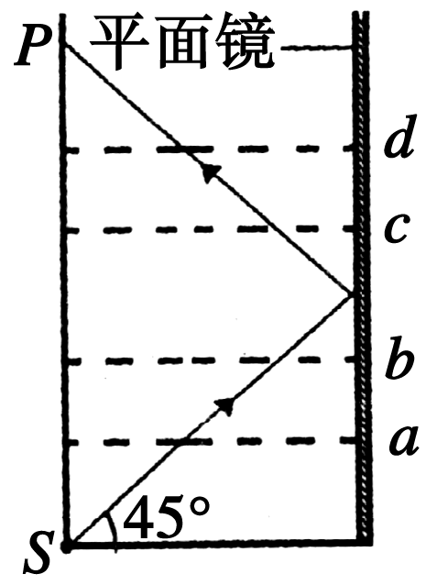

A．P_{a}、P_{b}、P_{c}、P_{d}
B．P_{d}、P_{c}、P_{b}、P_{a}
C．P_{c}、P_{d}、P_{a}、P_{b}
D．P_{b}、P_{a}、P_{d}、P_{c}
11．(2016，西宁)如图所示的是一条经水面反射后的光线，在图中画出其入射光线的准确方向及对应的折射光线的大致方向。
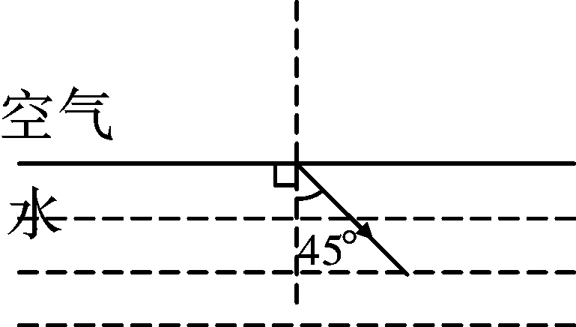 解：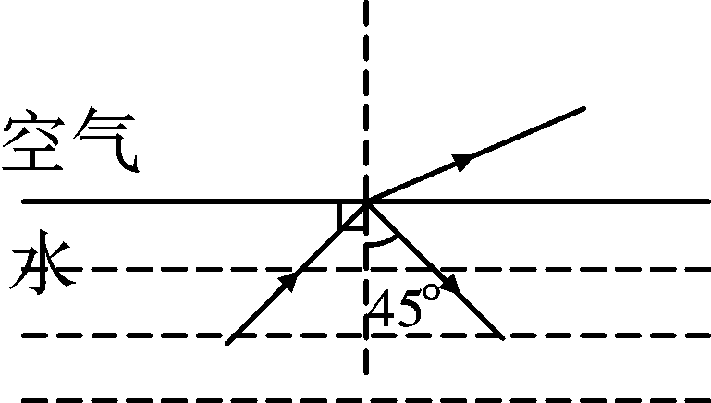
12．(2016，泰安)如图所示，在平静的湖面上方有一盏路灯，潜水员在水下E处看到了路灯的像。图中A、B两点其中一点是路灯的发光点，另一点是路灯的像点。请你区分发光点、像点，在图中画出水下E处的潜水员看到路灯的光路图。
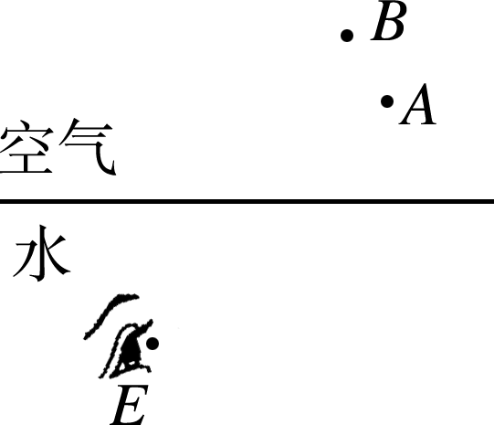 解：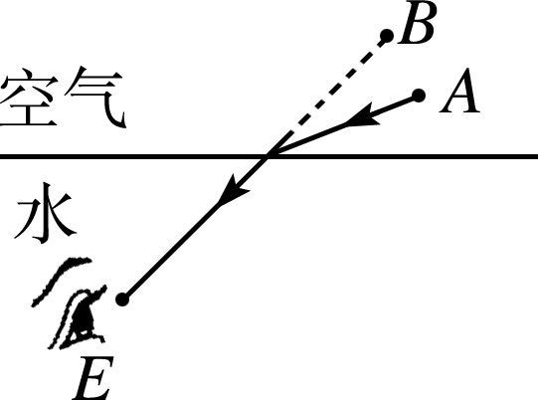
13．(2015，苏州)将一矩形玻璃砖从中间斜切后，向左右沿水平直线拉开一小段距离，如图所示。一条光线从左侧面垂直射入，画出这条光线从右侧玻璃砖射出的折射光路图。(保留作图痕迹)
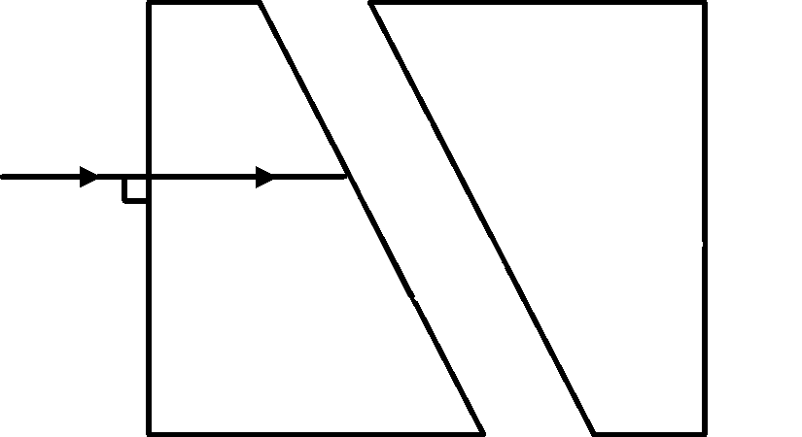 解：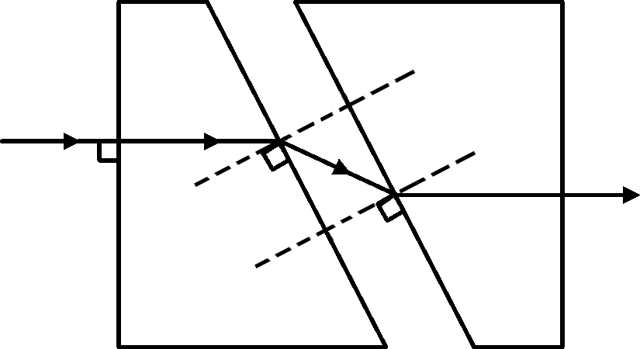
14．(2017，百色预测)平静水面上的小鸟和水中的小鱼，某时刻的实际位置如图所示，水面一侧C点的人眼恰好看到它们在水中的像重合，以小鸟眼睛A点代表小鸟，以小鱼眼睛B点代表小鱼，请画出小鸟在水中像的位置以及人眼看到小鱼的光路图。(保留作图痕迹)
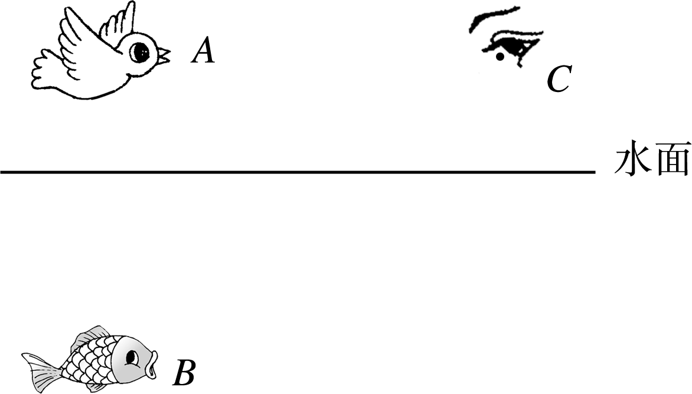
解：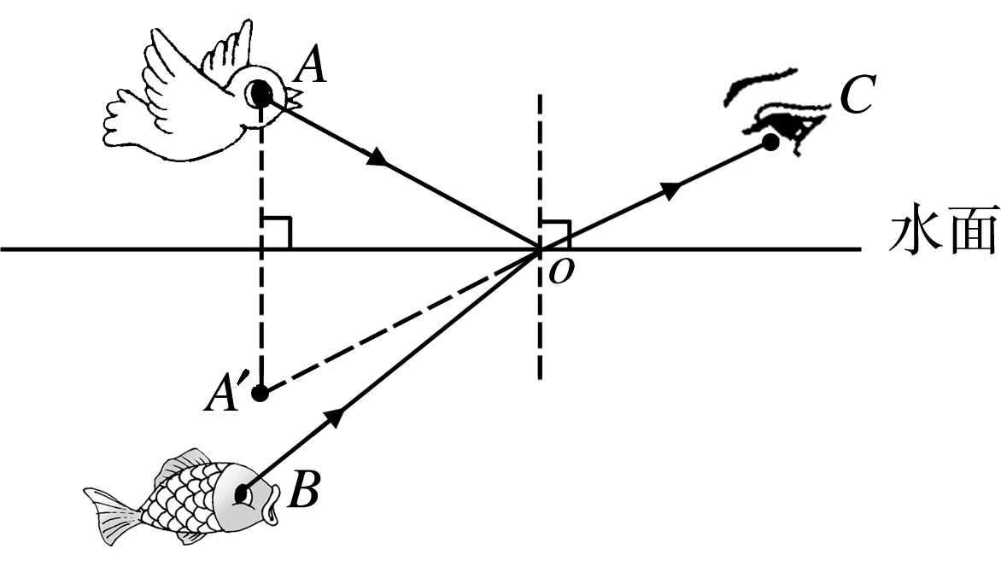
15．画出图中两条光线通过半圆形玻璃砖后大致的折射光线(O为圆心)。
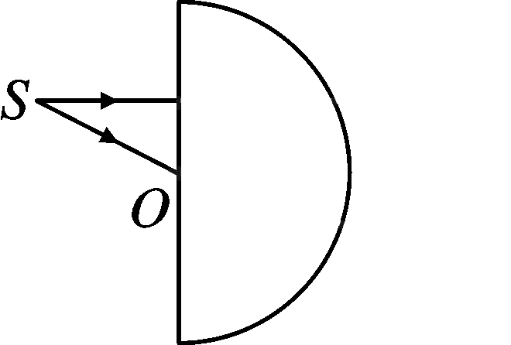 解：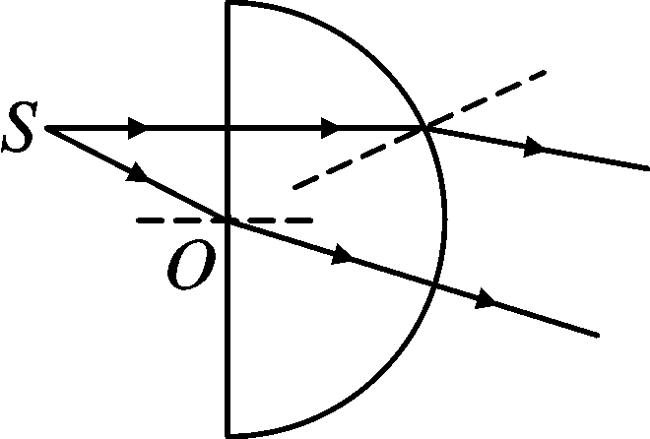
16．(2016，云南)某小组选用了图甲中光源、水、水槽、可折转的光屏(带刻度)等器材，用于完成探究“光从空气射入水中时的折射规律”。
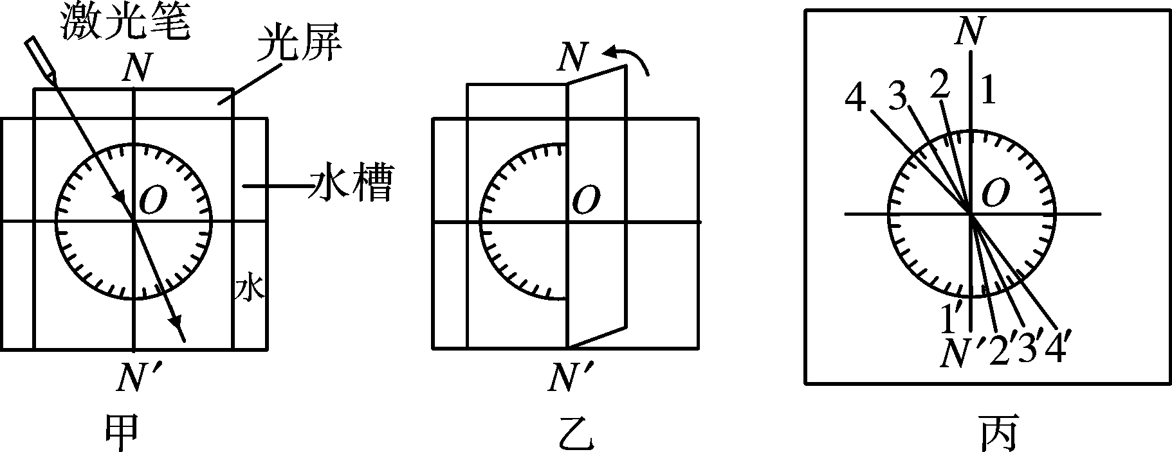
(1)使用可折转的光屏，是为了观察折射光线和入射光线是否__在同一平面内__。
(2)光从空气射入水中，入射点为O点，不断改变入射角，读出刻度盘上对应的折射角，将实验结果画在图丙中，其中1和1′、2和2′…4和4′分别表示各次入射光线和对应的折射光线的位置。由此可得出，光从空气斜射入水中时，折射角随入射角的增大而__增大__，且折射角__小于__(填“大于”“等于”或“小于”)入射角；当光从空气垂直射入水中时，折射角等于__0__度。
17．(2016，河北)阅读短文，回答下列问题。
光的全反射
一束激光从某种玻璃中射向空气中(如图1所示)，保持入射点不动，改变入射角(每次增加0.2°)，当入射角增大到41.8°时，折射光线消失，只存在入射光线与反射光线，这种现象叫做光的全反射，发生这种现象时的入射角叫做这种物质的临界角。当入射角大于临界角时，只发生反射，不发生折射。
(1)上述玻璃的临界角是__41.8°__。
(2)折射光线消失后反射光线的亮度会增强，其原因是折射光消失后，入射光几乎全部变为__反射光__。
(3)当光从空气射向玻璃，__不会__(填“会”或“不会”)发生光的全反射现象。
(4)一个三棱镜由上述玻璃构成，让一束光垂直于玻璃三棱镜的一个面射入(如图2所示)，请在图中完成这束入射光的光路图。
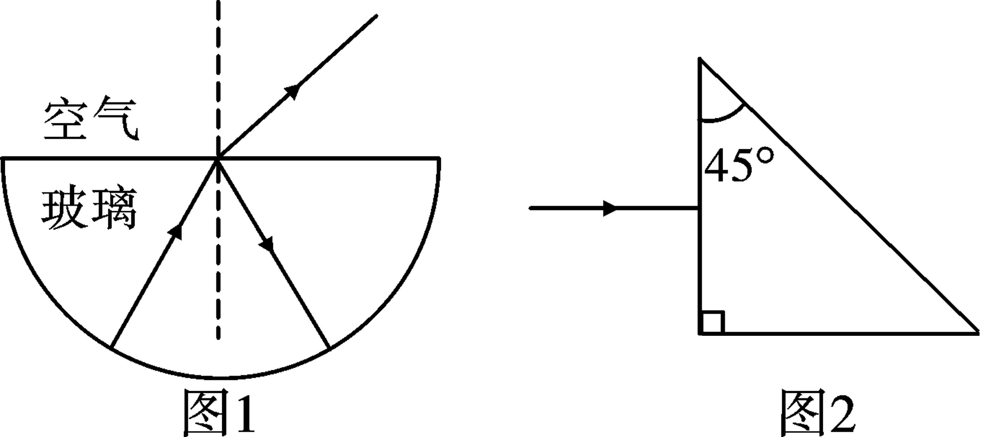
解：